Communiqué de Presse

PRIX EUROPÉEN « GABRIEL »
de la Bande Dessinée Chrétienne

Le prix européen « GABRIEL » de la BD chrétienne 2018
a été décerné à

JÉSUS en BD

Scénario : Bénédicte Jeancourt-Galignani Dessin : Li-An Couleurs : Laurence Croix

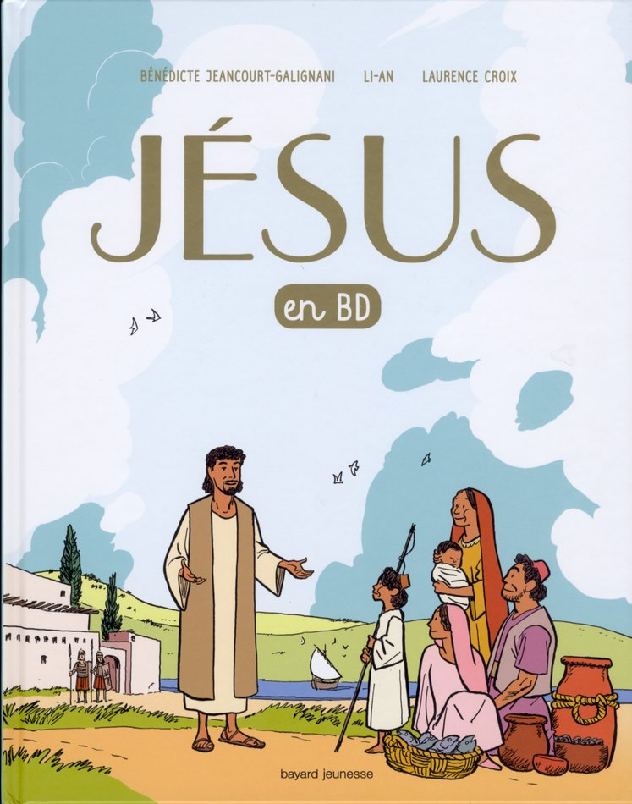
© Editions Bayard Jeunesse
Le Jury du prix européen « Gabriel », composé de quinze spécialistes et amateurs de Bande Dessinée, réuni le 13 février 2018 à Bruxelles, sous la présidence du frère Roland FRANCART sj, a décerné le prix européen Gabriel 2018 à l’album :

« JÉSUS en BD »

Le Jury a apprécié cet album pour sa simplicité, la clarté du récit et son dessin au trait simple et léger, avec des contours doux. Il est servi par de belles couleurs lumineuses, tantôt vives tantôt ocres.
La BD parle aux enfants, mais interpelle également les adolescents et les adultes qui redécouvrent une histoire qu’ils croient bien connaître. Le scénario s’approprie le personnage de Jésus tout en s’appuyant sur une lecture approfondie de l’évangile et de la Bible. L’album est un outil pédagogique important pour la catéchèse et l’enseignement de la Foi.

Le jury a également salué la réédition de l’album « Blanc Casque » de Jijé par les Editions Triomphe en lui décernant son Prix « Valeurs Humaines ».

Le prix sera proclamé sur le stand Karthala de la Foire du Livre à Tour et Taxis
le Vendredi 23 février, à 18 h.

Contact : criabd.belgium@gmail.com

LI-AN, le dessinateur

Li-An, de son vrai nom Jean-Michel Meyer, né en 1965 à Dombasle-sur-Meurthe, est un auteur de bande dessinée Français.
Fils d'une Tahitienne d'origine chinoise et d'un militaire, il a beaucoup voyagé et changé de lieu de résidence durant sa jeunesse. Il a ainsi vécu à Madagascar, à Constance, à Saint-Malo, à Reims, à Tahiti, à Bourgueil et enfin à Orléans.
Il a aussi été élève interne au Prytanée militaire de La Flèche.
Il cultive un attachement particulier à La Réunion, où il a vécu à trois reprises.
À l'âge de 14-15 ans, il y a été scolarisé au Tampon. C'est là qu'il a découvert la bande dessinée. Il y revient en tant qu'étudiant à 18-19 ans pour y obtenir son DEUG de sciences. Enfin, après avoir obtenu son Capes de Mathématiques, il y retourne plus tard pendant six ans.

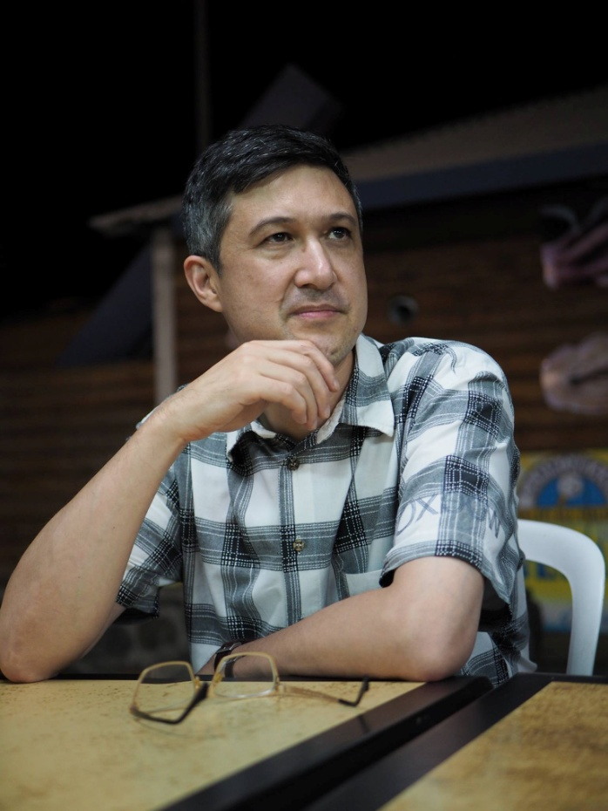

Très influencé par Franquin puis Moebius, il participe en 1986 à la création du fanzine/pro-zine réunionnais Le Cri du Margouillat
Il publie par la suite une première histoire dans Circus en 1989 puis une autre dans le recueil Sept histoires de pirates en 1993
Il travaille aussi bien avec des scénaristes (Morvan, Appollo…). Il dessine aussi ses propres histoires originales (Gauguin, Les Maîtres de l’Etrange…)

° ° ° ° °

Dans « Jésus en BD », Li-An a puisé dans l’iconographie riche et très ancienne du Christ. Il s’est approprié ce personnage pour nous proposer « sa version » d’une histoire connue et vue tellement de fois. La BD raconte fidèlement l’évangile aux enfants sans toutefois l’infantiliser. Cet album est certainement un outil pédagogique important pour les catéchistes et/ou les professeurs de religion.

BÉNÉDICTE JEANCOURT-GALIGNANI,

la scénariste

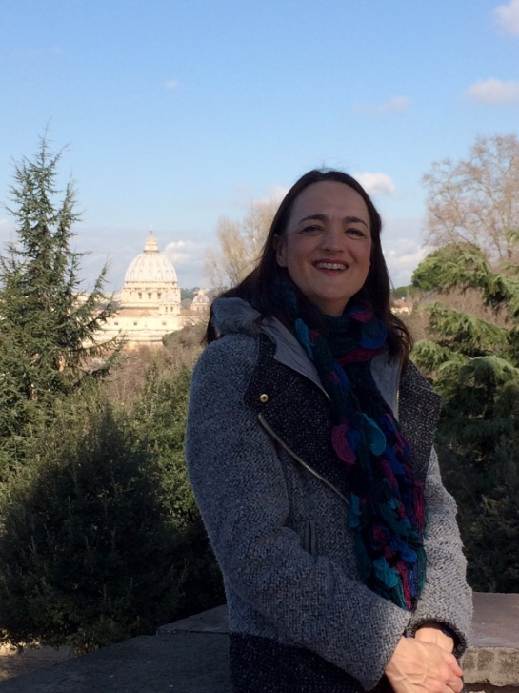
Bénédicte Jeancourt-Galignani est rédactrice en chef des magazines Filotéo et Pomme d'Api Soleil (Bayard presse). Formée depuis plus de 20 ans à l'écriture jeunesse et à la théologie, elle met sa plume et sa foi au service des plus jeunes. Elle a créé la collection Filoteo'doc de livres animés (Bayard), a participé à la Bible en bande dessinée et à la collection Chercheurs de Dieu (Bayard). Elle a publié chez Bayard un recueil de contes de sagesses « Histoires pour vivre heureux », un coffret de Psaumes pour enfants et très récemment « Toi, mon trésor », un joli livre poème pour raconter aux tout petits l’amour de Dieu pour sa Création.

Pour le scénario de Jésus en Bd, Bénédicte Jeancourt-Galignani s’est appuyée sur sa foi, sur la lecture exégétique des évangiles et de la Bible. Elle s’est également plongée dans l’histoire, la géographie et la culture de l’époque pour être le plus juste possible dans ce récit. Pour nourrir spirituellement cette histoire, la scénariste a puisé dans son expérience de rédactrice en chef des magazines Filotéo et Pomme d’Api Soleil dans lesquels, depuis 15 ans, des biblistes ont aidé à rendre accessibles aux enfants les Ecritures. Elle s’est également appuyée sur le livre Jésus de Nazareth de Joseph Ratzinger. Les textes utilisés sont modernes et facilitent la compréhension pour les plus jeunes tandis que les plus âgés redécouvrent une histoire qu’ils pensaient bien connaître.

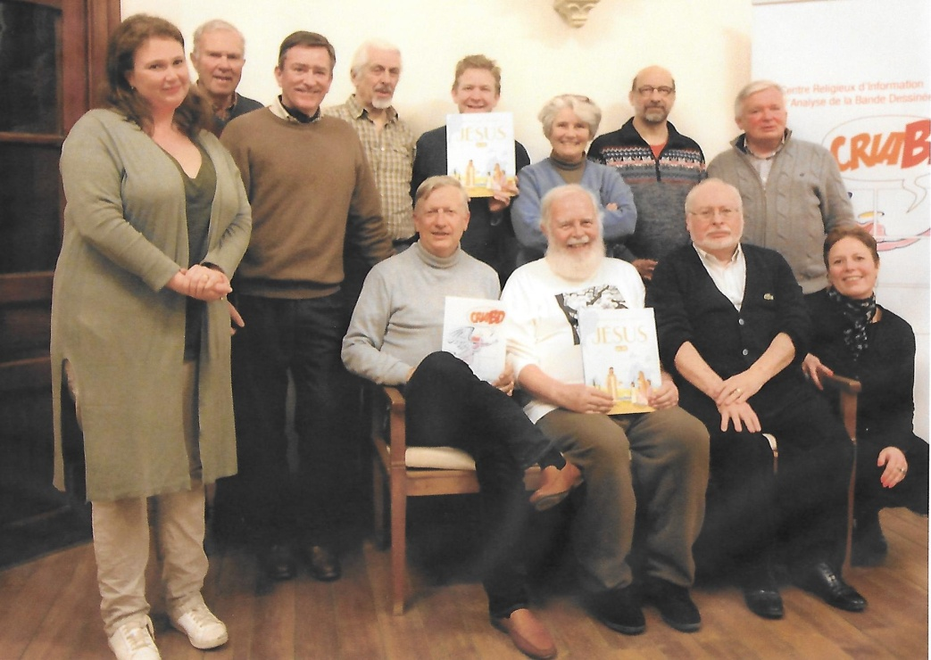
Le jury du prix Européen GABRIEL 2018

